Государственное бюджетное общеобразовательное учреждение
Самарской области основная общеобразовательная школа № 21
города Новокуйбышевска городского округа Новокуйбышевск
Самарской области
(Структурное подразделение «Детский сад» Дружная семейка»)

в рамках образовательной области «Познание»
вторая младшая группа «Ягодка»

2013 г.

Технологическая карта
проекта
Содержание | Пояснение
Название проекта | Осень на опушке краски разводила.  По листве тихонько кистью проводила!
Тип проекта | Педагогический
Вид | Познавательный, творческий, игровой, групповой, краткосрочный
Образовательная деятельность | Познание
Участники проекта | Педагоги, дети, музыкальный руководитель, родители
Целевая группа | Воспитанники младшей группы
Сроки реализации | С 16 сентября по 5 октября 2013 г.
Основание для разработки проекта | Систематизация и актуализация знаний у детей об осени. Повысить экологическую культуру у родителей
Цель | Расширять знания о времени года Осень, основных приметах осени: пасмурно, идёт мелкий дождь, опадают листья, становится холодно
Задачи | - Пополнять знания детей о времени года осень  - Познакомить с основными признаками осени, с ее приметами  - Познакомить с малыми фольклорными формами на осеннюю тематику  - Прививать чувство прекрасного, учить видеть красоту природы

Прогнозируемый результат:
- Актуализация знаний детей об осени, ее признаках;
- Пополнение словарного запаса;
- Формирование активности и заинтересованности в образовательном процессе детей у родителей

Тематический план работы с детьми
Разделы работ | Основное содержание
Образовательная деятельность | Познание (окружающий)  «Осень золотая», «Чудесные листья», «Что нам осень подарила»  (ФЭМП) - Колесникова, зан. 2, Колесникова, зан. 3  Конструирование – «Дорожка к домику»  Художественное творчество  Рисование – «Дождик, дождик, пуще, Дам тебе я гущи», «Листья летят», «Осень»  Лепка – «Как белочка грибы к зиме сушила»  Аппликация - «Солнце в тучках», Коллективная работа «Падают, падают листья»  Чтение художественной литературы «Осень» А.Плещеев  Коммуникация  «Любуемся красотой осени», «Каравай»  Музыка  Пение песен об осени, овощах и фруктах
Совместная деятельность
Беседы | - Чудесные листья;  - Какая она Осень;  - Что происходит в природе осенью;  - Как изменилась одежда людей осенью  - Куда улетают птицы  - Добрые дела осенью
Чтение художественной литературы | З. Федоровская «Осень»  И.Бунин «Листопад»  И.Белоусов «Близость осени»
Коммуникация | Чтение и заучивание стихотворения А.Плещеева «Осень».  Заучивание пословиц об осени  Отгадывание загадок
Художественное творчество | Рассматривание альбома «Золотая осень»  Рассматривание репродукций известных художников на осеннюю тематику
Музыка | Слушание музыкального произведения «Дождик»  Музыкально-игровое творчество «Ветер играет с листочками», «Мы осенние листочки»  Пение песен про осень
Игровая деятельность | Дидактические игры и упражнения  «Опиши Осень»  «Да-нет»  «Кто где живет»  «Оденем куклу на прогулку»  Подвижные игры  «Листопад»  «Капли дождя»  Сюжетно-ролевые игры:  «Семья»  «Собираемся на прогулку»  Моделирование ситуаций  Игры с конструктором  Настольные игры  «Собери картинку»  Пазлы  Мозаика
Наблюдения | Труд дворника, за явлениями в живой и неживой природой
Работа с родителями
- Беседа «Любимые игрушки вашего ребенка дома»
- Ширма «Осенние наблюдения»
- Ширма «Одежда детей осенью»
- Ширма «Кризис трех лет»
- Ширма «Оптимизм и здоровье»
- Консультация «Полезные свойства чеснока»
- Консультация «Домашние обязанности трёхлетнего ребенка»
- Привлечь родителей к посадке кустарников на участке, подготовке цветника к зиме
- Организация выставки поделок «Вот и осень к нам пришла»

Анализируя проделанную работу можно сделать вывод
В работе с дошкольниками по данному проекту использовался интегрированный подход, предполагающий взаимосвязь различных областей, моделирования, а также организации самостоятельной деятельности детей, т.е. объединение различных видов деятельности ребенка. Работа с детьми предполагало сотрудничество, сотворчество педагога и ребенка и исключала авторитарную модель обучения. Вся деятельность строилась с учетом наглядно-действенного и наглядно-образного восприятия ребенком окружающего мира и направлены на формирование экологических знаний о природных явлениях, происходящих в осенний период и экологически правильного отношения к природным явлениям и объектам.
Разработанный нами проект показал свою эффективность: дети систематизировали накопленные представления об осени, об изменениях в жизни растительного и животного мира с наступлением осени.

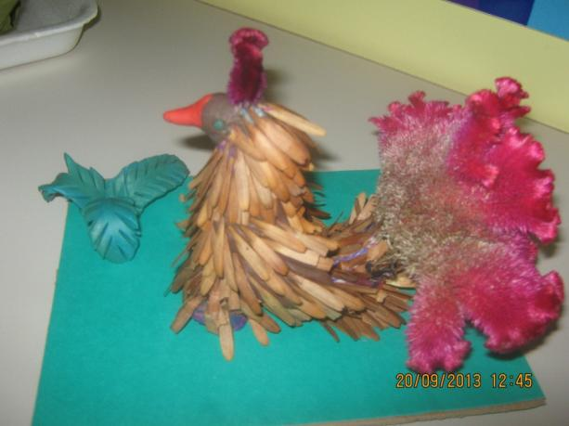
Выставка поделок «Вот и осень к нам пришла»
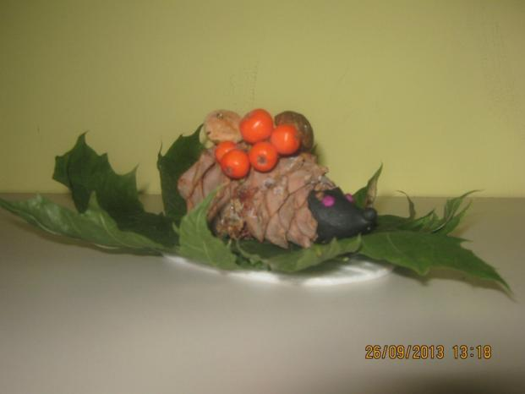
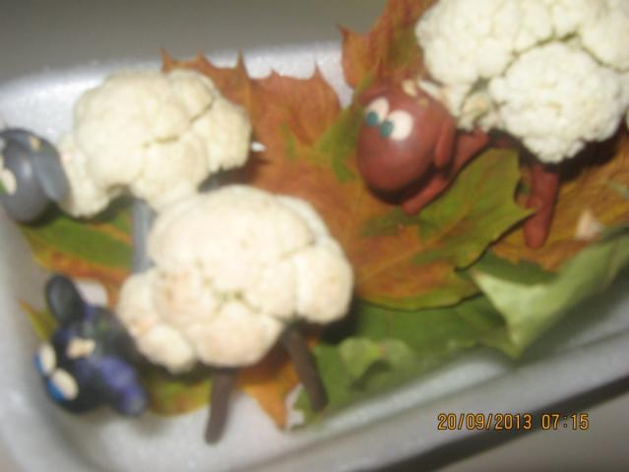
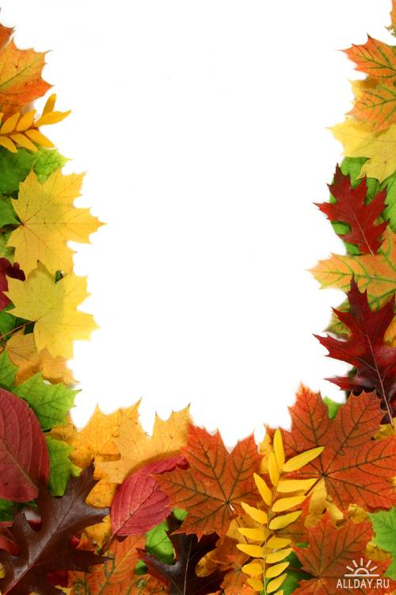
Домашнее задание
для детей
младшей группы
- Закончить предложение словом во множественном числе:
Пришла золотая осень.
Ветер раскачивает …
На деревьях пожелтели …
На небе много …
Осенью часто моросят …
После дождя много …
- Какая? Какое? Какие?
Осень какая? (Золотая, ранняя, теплая, прохладная, поздняя, ветряная, холодная, разноцветная)
Листья осенью какие?
Небо осенью какое?
Ветер осенью какой?
- Что делает? Что делают?
Осень что делает? (приходит, наступает)
Ветер что осенью делает?
Что листья осенью делают?
Тучи на небе что делают?
- Выучить стихотворение
«Осень»
Осень наступила, высохли цветы
И глядят уныло, голые кусты.
Тучи небо кроят, солнце не блестит,
Ветер в поле воет, дождик моросит.

Тема «Осень»
Родителям рекомендуется:
- рассказать ребенку о том, какое сейчас время года наступило;
- обратить внимание на изменения погоды (стало холоднее, дует холодный дождь, идет дождь);
- объяснить ребенку, почему человек меняет одежду в зависимости от времени года;
- во время прогулки обратить внимание на то, как одеты люди осенью;
- рассмотреть картинки с изображением ранней и поздней осени и обратить особое внимание на внешний вид и состояние деревьев:
ранней осенью они покрыты разноцветной листвой, а поздней осенью стоят голые;
- рассказать куда и почему улетают птицы;
- сходить на прогулку в ближайший парк.
Вырезать картинки с изображением осеннего пейзажа и вклеить их в альбом. Нарисовать дерево ранней и поздней осенью. (Чем они отличаются?)
Дидактическая игра «Один-много»
Один шарф – много … шарфов
Одна шапка – много … шапок
Одни перчатки – много … перчаток
Один носок – много … носков
Дидактическая игра «Подбери признаки»
Куртка (какая?) – красная, теплая …
Сапоги (какие?) – черные, удобные …
Шарф (какой) – теплый, пушистый …
Перчатки (какие?) – кожаные, синие …
Во время прогулки собрать гербарий из осенних листьев и засушить их

Загадки, пословицы, приметы, поговорки и стихи про осень

Загадки про осень
Пусто в поле, дождь идёт.
Ветерок срывает листья.
С севера туман ползёт,
Тучи грозные нависли.
Птицы движутся на юг
Чуть крылом касаясь сосен.
Догадайся, милый друг,
Что за время года? - ...
(Осень)
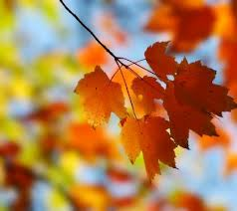
Пусты поля,
Мокнет земля,
Дождь поливает.
Когда это бывает?
(Осенью)
Несу я урожаи,
Поля вновь засеваю,
Птиц к югу отправляю,
Деревья раздеваю,
Но не касаюсь сосен
И елочек. Я - ...
(Осень)
Утром мы во двор идём -
Листья сыплются дождём,
Под ногами шелестят...
И летят, летят, летят...
(Осень)
Листья падают с осин,
мчится в небе острый клин.
(Осень)
Несу я урожаи,
Поля вновь засеваю,
Птиц к югу отправляю,
Деревья раздеваю,
Но не касаюсь сосен и елочек.
Я - ...
(Осень)
Я - в царстве луж, в краю огней и вод.
Я - в княжестве крылатого народа,
Чудесных яблок, ароматных груш.
Скажи, какое это время года?
(Осень)
Дни стали короче,
Длинней стали ночи.
Урожай собирают.
Когда это бывает?
(Осенью)
Всех наградила, все загубила.
Пусты поля, мокнет земля,
Дождь поливает,
Когда это бывает?
(Осенью)

Пословицы, поговорки, приметы и стихи про осень
Как лето со снопами, так и осень - с пирогами.
От осени к лету назад поворота нету.
Весна и осень - всё на дню погод восемь.
Вешний дождь растит, а осенний гноит.
Весна красна цветами, а осень снопами.
Сырое лето да теплая осень - к долгой зиме.
Гром в сентябре предвещает теплую осень.
Если осенью паутина стелется по растениям - это к теплу.
Если в октябре листья с березы и дуба опадает не чисто - готовься к суровой зиме.
Как в лесу много рябины - осень будет дождливая, если ж мало - сухая.
Осенью птицы летят низко - к холодной, высоко - к теплой зиме.
Осень прикажет, а весна свое скажет.
Много желудей на дубу уродилось - к лютой зиме.
Если листопад пройдет скоро, надо ожидать суровой зимы.
Появление комаров поздней осенью - к мягкой зиме.
Осень - запасиха, зима - подбериха.
Осень-то матка: кисель да блины; а весна - мачеха: сиди да гляди.
Осень хвастлива, а весна справедлива.
Осенью и воробей богат.
Отложил бы на осень, а там бы и бросил.
Поздней осенью одна ягода, да и то горькая рябина.
Придет осень, да за всё спросит.
Брюзжит, как худая муха в осень.
В осенью и у вороны копна, а не только у тетерева.
Весна говорит: уклочу, а осень говорит: как захочу.
Весна и осень на пегой кобыле ездят.
Клевала ворона хлеб в осень, а зимой и сама попала в осил.
Ты корми меня в весну, а осенью я и сам сыт буду.
Летом поём, осенью воем.
На будущую осень, годков через восемь.
Не плачь, овес, что осенью продавать повез, - втридорога заплачу да весной ворочу.

Стихи про осень
Золотая осень
Б. Пастернак
Осень. Сказочный чертог,
Всем открытый для обзора.
Просеки лесных дорог,
Заглядевшихся в озера.
Как на выставке картин:
Залы, залы, залы, залы
Вязов, ясеней, осин
В позолоте небывалой.
Липы обруч золотой —
Как венец на новобрачной.
Лик березы — под фатой
Подвенечной и прозрачной.
Погребенная земля -
Под листвой в канавах, ямах.
В желтых кленах флигеля,
Словно в золоченых рамах.
Где деревья в сентябре
На заре стоят попарно,
И закат на их коре
Оставляет след янтарный.
Где нельзя ступить в овраг,
Чтоб не стало всем известно:
Так бушует, что ни шаг,
Под ногами лист древесный.
Где звучит в конце аллей
Эхо у крутого спуска
И зари вишневый клей
Застывает в виде сгустка.
Осень. Древний уголок
Старых книг, одежд, оружья,
Где сокровищ каталог
Перелистывает стужа.
Осень
Березы косы расплели,
Руками клены хлопали,
Ветра холодные пришли,
И тополи затопали.
Поникли ивы у пруда,
Осины задрожали,
Дубы, огромные всегда,
Как будто меньше стали.
Все присмирело.
Съежилось,
Поникло, пожелтело.
Лишь елочка пригожая
К зиме похорошела.
Осень
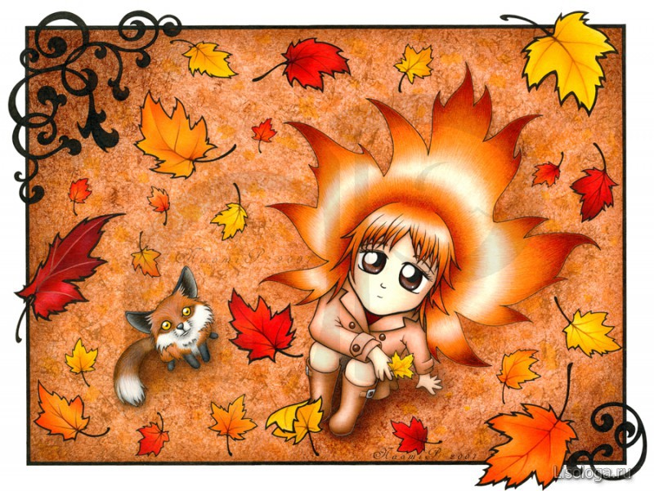
Ходит осень по дорожке,
Промочила в лужах ножки.
Льют дожди, И нет просвета.
Затерялось где-то лето.
Ходит осень, бродит осень.
Ветер с клена листья Сбросил.
Под ногами коврик новый,
Желто-розовый - кленовый.
Унылая пора
А. С. Пушкин
Унылая пора!
Очей очарованье!
Приятная мне твоя прощальная краса
Люблю я пышное природы увяданье,
В багрец и золото одетые леса.
В их сенях ветра шум и свежее дыханье
И мглой волнистою покрыты небеса,
И редкий солнца луч, и первые морозы,
И отдаленные седой зимы угрозы.
Листопад
И. Бунин
Лес, точно терем расписной
Лиловый, золотой, багряный.
Веселой, пестрою стеной
Стоит над светлою поляной.
Березы желтою резьбой
Блестят в лазури голубой.
Как вышки, елочки темнеют,
А между кленами синеют
То там, то здесь, в листве сквозной,
Просветы в небо, что оконца,
Лес пахнет дубом и сосной,
За лето высох он от солнца.
Осень
Алексей Плещеев
Осень наступила,
Высохли цветы,
И глядят уныло
Голые кусты.
Вянет и желтеет
Травка на лугах,
Только зеленеет
Озимь на полях.
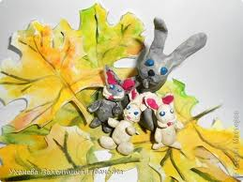
Туча небо кроет,
Солнце не блестит,
Ветер в поле воет,
Дождик моросит..
Зашумели воды
Быстрого ручья,
Птички улетели
В теплые края.
Осенние листья
И. Токмакова
Опустел скворечник,
Улетели птицы,
Листьям на деревьях
Тоже не сидится.
Целый день сегодня
Все летят, летят...
Видно, тоже в Африку
Улететь хотят.
Осень
С. М. Городецкий
Осень в белые туманы
Сад хоронит по утрам.
Ни дорожек, ни поляны —
Ничего не видно нам.
Понапрасну где-то с крыши
Кукарекает петух:
Осень будто и не слышит
И туман как будто глух!
Понапрасну лает в будке
Рассердившийся Буян.
И не дует осень в дудки,
И туман — как есть туман!
Но лишь солнце острым, светлым
Первым выстрелит лучом —
Осень к речке, к старым ветлам
Подбирается бочком.
И туман снимает белый —
Полотно за полотном:
Сад умытый, свежий, целый
Вновь мы видим за окном!
Кончается лето
И. Токмакова
Кончается лето,
Кончается лето,
И солнце не светит,
А прячется где-то.
И дождь-первоклассник,
Робея немножко,
В косую линейку
Линует окошко.
Осы
В. Степанов
Осы к осени желтее,
Полосатее и злее,-
Видно, бабушкин компот
Им покоя не даёт.
И варенье, и повидло
Есть у нас,
а им обидно.
Осень
3. Федоровская
Осень на опушке краски разводила,
По листве тихонько кистью проводила.
Пожелтел орешник и зарделись клены
В пурпуре осеннем. Только дуб зеленый
Утешает осень: - Не жалейте лето!
Посмотрите - роща золотом одета!

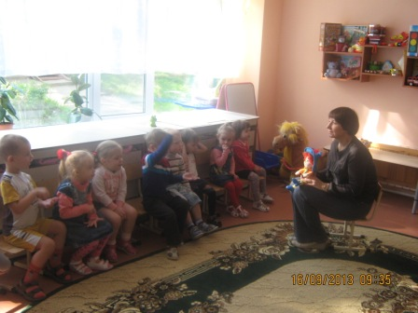
Проведены занятия по всем образовательным областям по данной тематике

